PAPILDNOLĪGUMS
par 1972. gada 22. jūlijā noslēgtā Nolīguma starp Eiropas Ogļu un tērauda kopienas dalībvalstīm un Šveices Konfederāciju attiecināšanu uz Lihtenšteinas Firstisti

BEĻĢIJAS KARALISTE,

DĀNIJAS KARALISTE,

VĀCIJAS FEDERATĪVĀ REPUBLIKA,

FRANCIJAS REPUBLIKA,

ĪRIJA,

ITĀLIJAS REPUBLIKA,

LUKSEMBURGAS LIELHERCOGISTE,

NĪDERLANDES KARALISTE,

NORVĒĢIJAS KARALISTE un

LIELBRITĀNIJAS UN ZIEMEĻĪRIJAS APVIENOTĀ KARALISTE,

būdamas Eiropas Ogļu un tērauda kopienas dalībvalstis,

ŠVEICES KONFEDERĀCIJA un

LIHTENŠTEINAS FIRSTISTE,

TĀ KĀ saskaņā ar 1923. gada 29. marta līgumu Lihtenšteinas Firstiste un Šveice veido muitas savienību un tā kā šis līgums neparedz visu 1972. gada 22. jūlijā starp Eiropas Ogļu un tērauda kopienas dalībvalstīm un Šveices Konfederāciju noslēgtā nolīguma noteikumu attiecināšanu uz Lihtenšteinas Firstisti;

TĀ KĀ Lihtenšteinas Firstiste ir izteikusi vēlēšanos, lai uz to attiektos visi šā nolīguma noteikumi,

ir vienojušās šādi.

1. pants

Uz Lihtenšteinas Firstisti attiecas 1972. gada 22. jūlijā parakstītais Nolīgums starp Eiropas Ogļu un tērauda kopienas dalībvalstīm un Šveices Konfederāciju.

2. pants

Lai īstenotu 1. pantā minēto nolīgumu un tas paliktu divpusējs nolīgums starp Kopienas dalībvalstīm un Šveici, Lihtenšteinas Firstiste var panākt savu interešu pārstāvēšanu, ieceļot savu pārstāvi Šveices delegācijā Apvienotajā komitejā.

3. pants

Šo papildnolīgumu Šveice, Lihtenšteinas Firstiste un Kopienas dalībvalstis apstiprina saskaņā ar kārtību, kāda pastāv katrā valstī. Tas stājas spēkā vienlaikus ar 1. pantā minēto nolīgumu un paliek spēkā tik ilgi, cik ilgi ir spēkā 1923. gada 29. martā parakstītais līgums.

Udfęrdiget i Bruxelles, den toogtyvende juli nitten hundrede og tooghalvfjerds.

Geschehen zu Brüssel am zweiundzwanzigsten Juli neunzehnhundertzweiundsiebzig.

Done at Brussels on this twenty-second day of July in the year one thousand nine hundred and seventy-two.

Fait ą Bruxelles, le vingt-deux juillet mil neuf cent soixante-douze.

Fatto a Bruxelles, il ventidue luglio millenovecentosettantadue.

Gedaan te Brussel, de tweeėntwintigste juli negentienhonderdtweeėnzeventig.

Utferdiget i Brussel, tjueandre juli nitten hundre og syttito.

[Briselē, tūkstoš deviņi simti septiņdesmit otrā gada divdesmit otrajā jūlijā.]

Pour le Royaume de Belgique
Voor het Koninkrijk Belgie
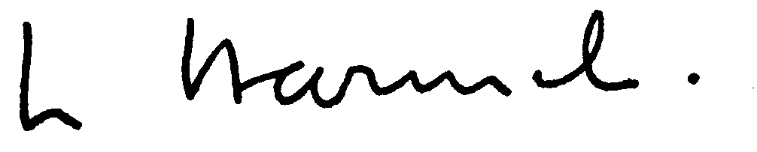

Pa Kongeriget Danmarks vegne
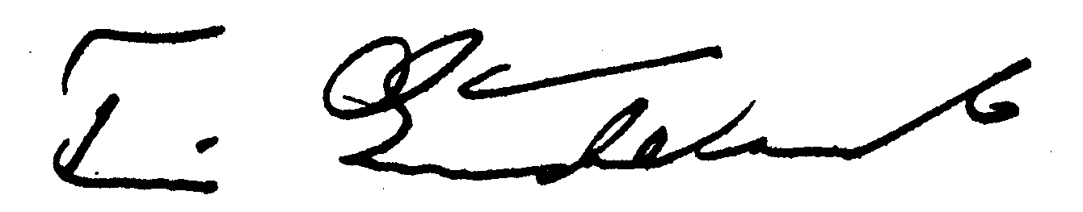

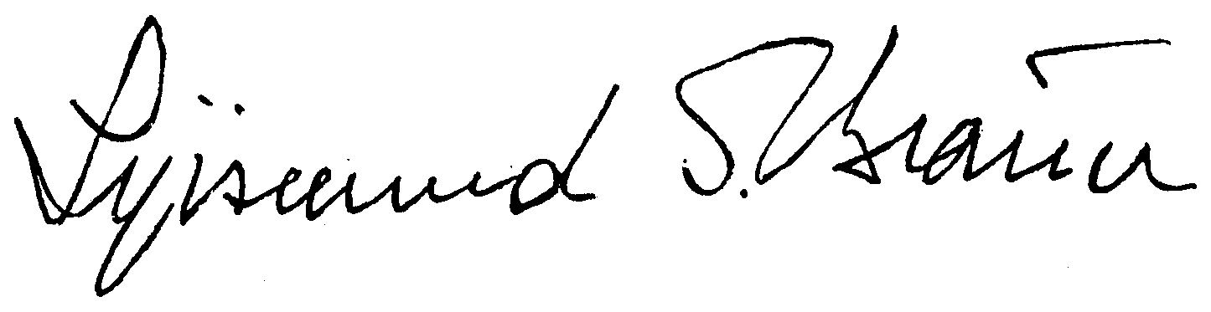
Fur die Bundesrepublik Deutschland

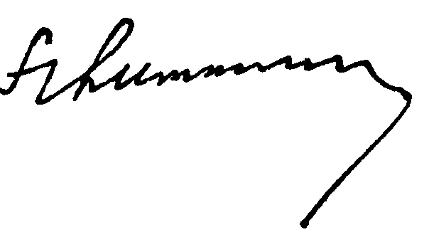
Pour la Republique française

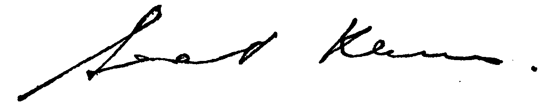
For Ireland

Per la Repubblica italiana
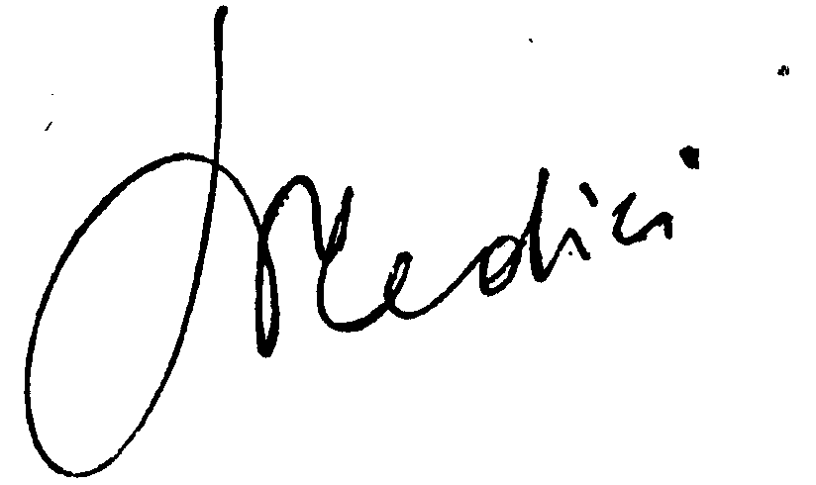
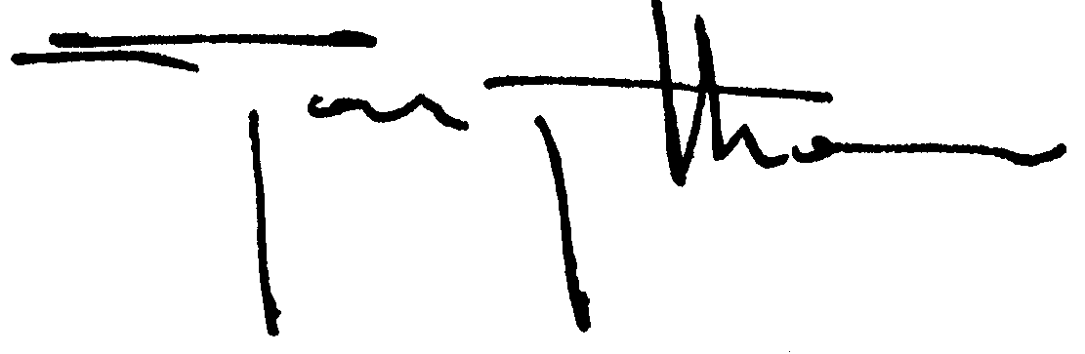
Pour le Grand-Duche de Luxembourg

Voor het Koninkrijk der Nederlanden
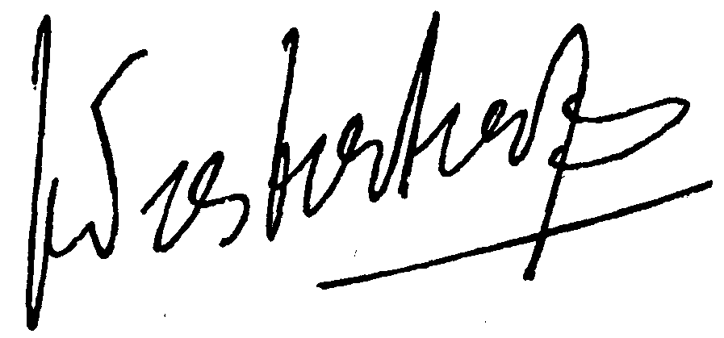

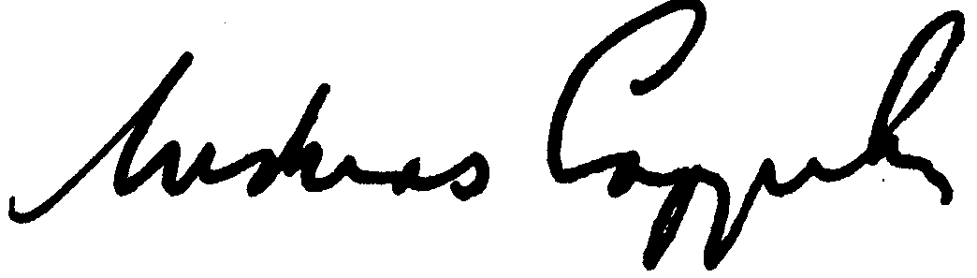
For Kongeriket Norge

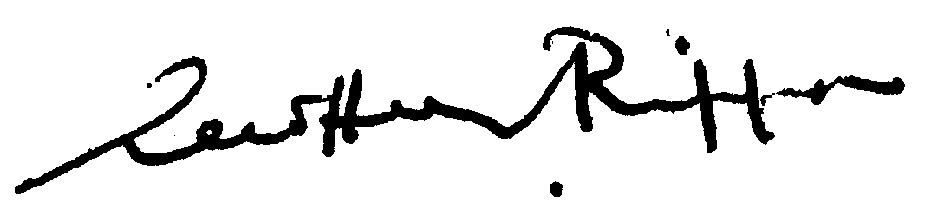
For the United Kingdom of Great Britain and Northern Ireland

Fur die Schweizerische Eidgenossenschaft
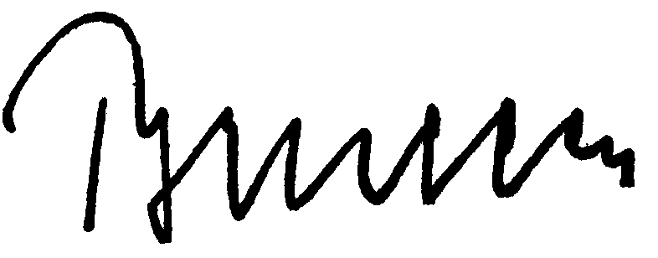
Pour la Confederation suisse
Per la Confederazione svizzera

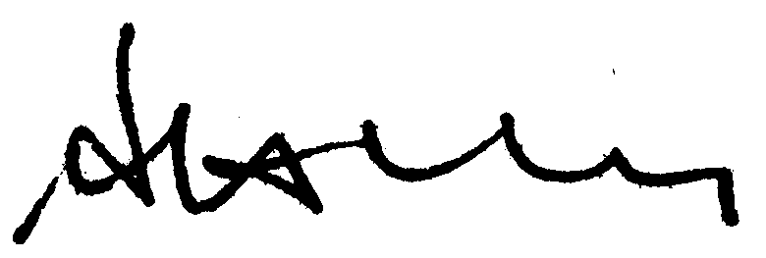
Fur das Furstentrum Liechtenstein

REGISTER: 11401010 ; 02401020
DOCNUM: 21973A0722(03)
PUBREF: Official Journal L 350, 19/12/1973 p. 0029 - 0032

